Srdečně Vás zveme

na čtení barokního

pohádkového příběhu

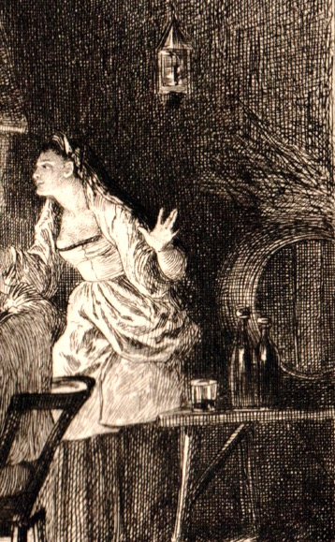

***Strašlivá dobrodružství chytré princezny***od Mademoiselle de l´Héritier

ve čtvrtek 14.12. 2017 ve 14.30 hodin

v Mahenově památníku (Mahenova 8, Brno).

Z vlastních překladů čtou studenti překladatelských seminářů Ústavu románských jazyků a literatur FF MU.